淡江時報 第 795 期
多元文化與語言學系系主任 王蔚婷
專題報導
學歷：

美國喬治亞大學成人教育學哲學博士

美國羅格斯大學成人教育學碩士

國立台灣師範大學社會教育學學士

經歷：

佛光大學社會教育學研究所助理教授

多元文化與語言是密不可分也是全球化趨勢中不可或缺的重要元素，本系是全國唯一將多元文化與語言視為知識份子該具備的基礎素養科系。我期許以身作則、承先啟後，延續多元文化與語言學系的傳統與蘭陽校園大三出國的優勢，廣納多元專長的教師意見，積極扮演師生與學校間的溝通橋梁，發揮本系特色，期許學生在本系能學有所長，未來能學以致用。
2010/09/27

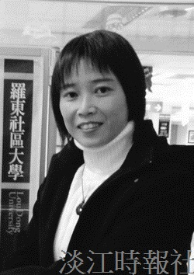
多元文化與語言學系系主任 王蔚婷

